PROYECTO FINAL - KAFKA
Documento de configuración cloud
AWS EC2 + Docker Compose + Kafka + Kafka Streams + Kafdrop
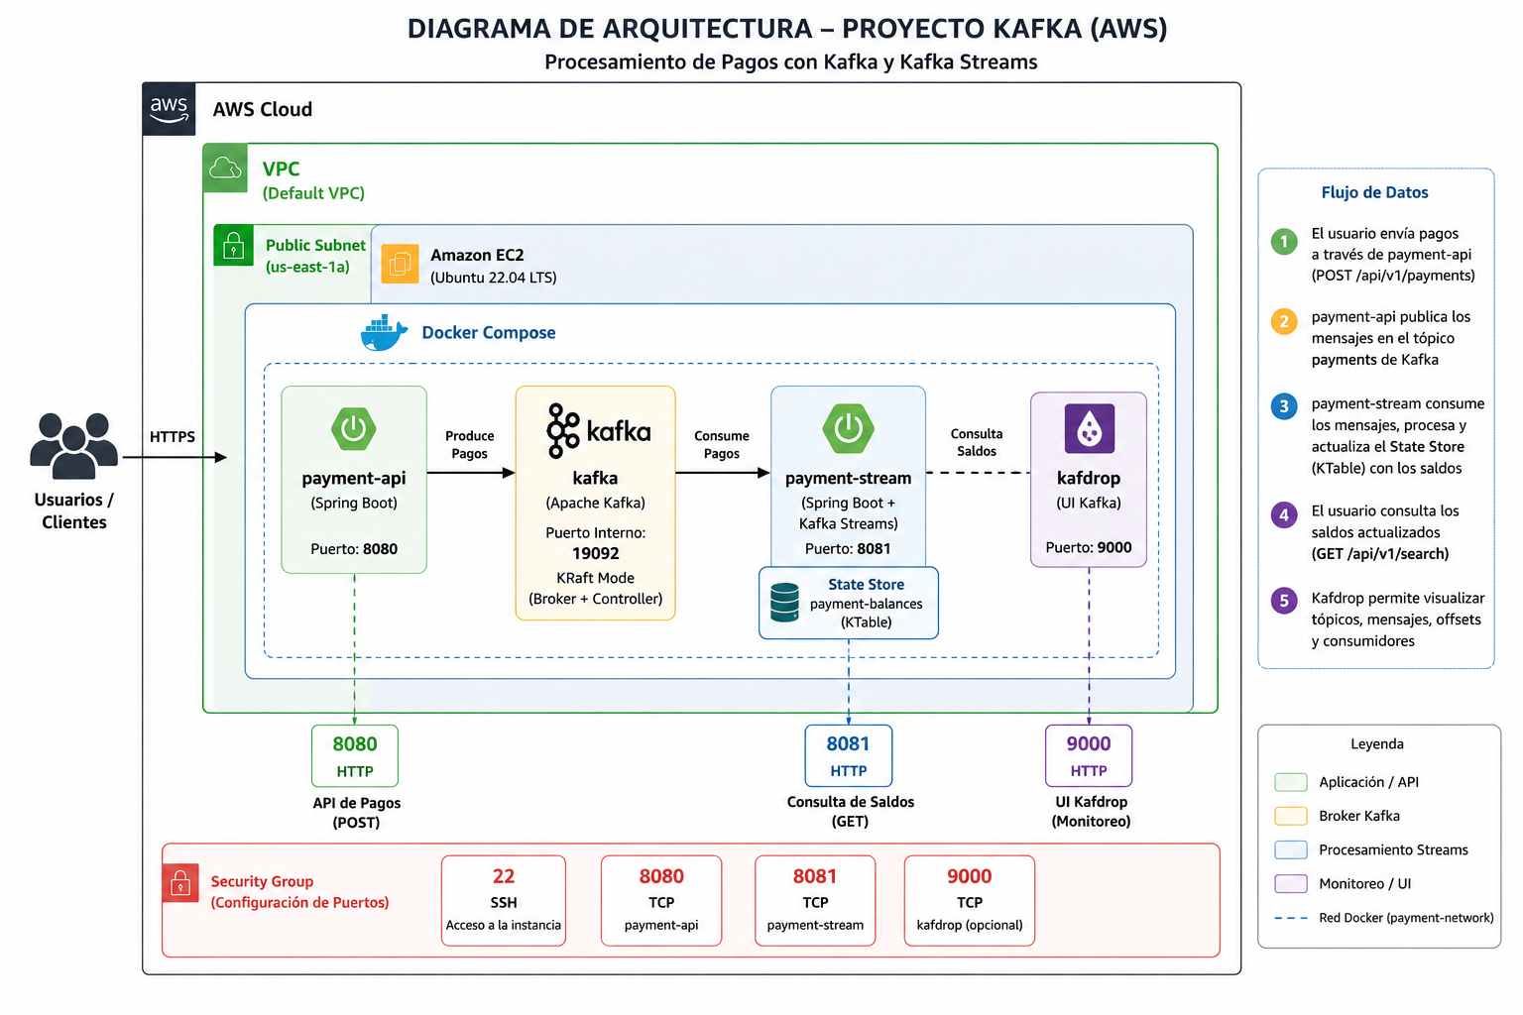
Solución de procesamiento de pagos desplegada en Amazon EC2.

1. Objetivo
Documentar la infraestructura cloud utilizada para desplegar el proyecto final de Kafka. La solución se ejecuta en una instancia Amazon EC2 mediante Docker Compose e incluye cuatro servicios: Apache Kafka, payment-api, payment-stream y Kafdrop.

2. Arquitectura AWS
La instancia EC2 se encuentra dentro de una VPC y una subred pública. Docker Compose administra los contenedores y una red bridge denominada payment-network permite la comunicación interna. payment-api publica pagos en Kafka; payment-stream consume los pagos, calcula saldos y mantiene el state store payment-balances; Kafdrop permite visualizar tópicos, particiones, mensajes y offsets.

Figura 1. Diagrama de arquitectura AWS con Kafdrop.

3. Configuración de la instancia EC2
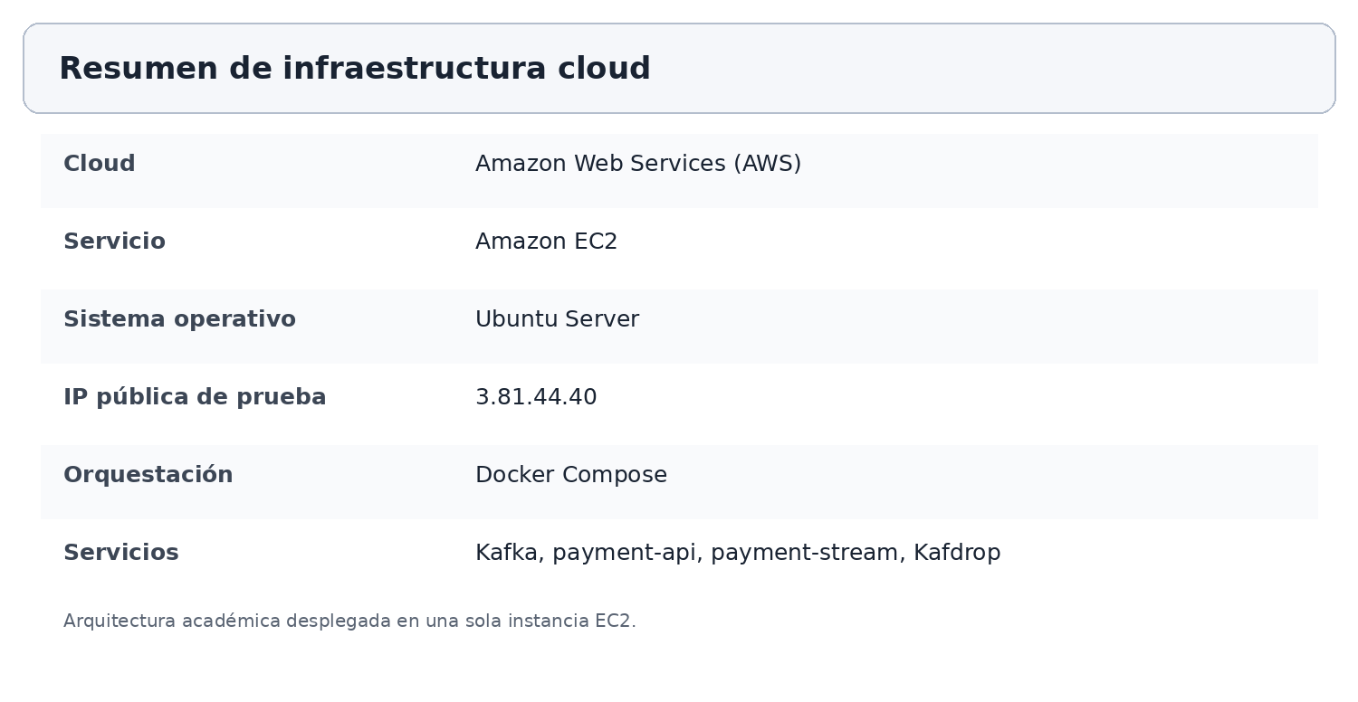
La EC2 aloja todos los componentes para simplificar el despliegue académico. Los endpoints REST se publican mediante los puertos 8080 y 8081. Kafdrop utiliza el puerto 9000 para acceder a su interfaz web.

4. Security Group
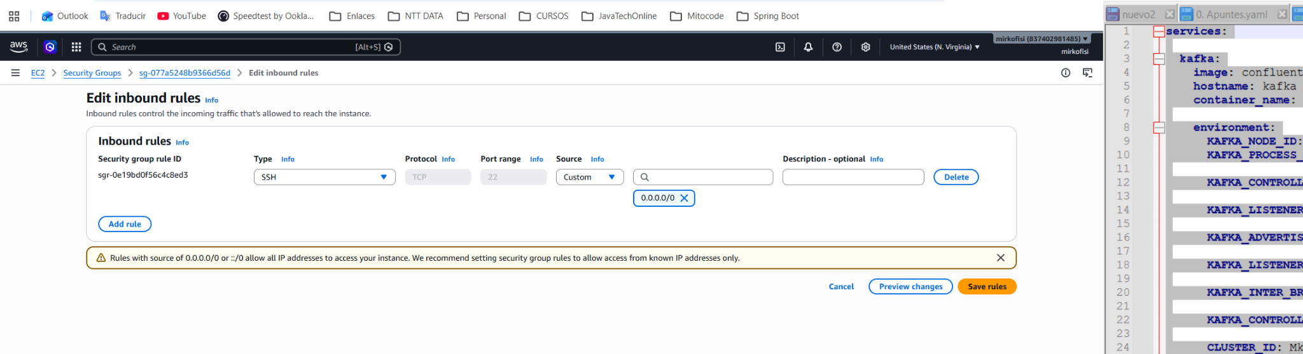
Figura 2. Captura de la configuración de reglas de entrada en AWS.
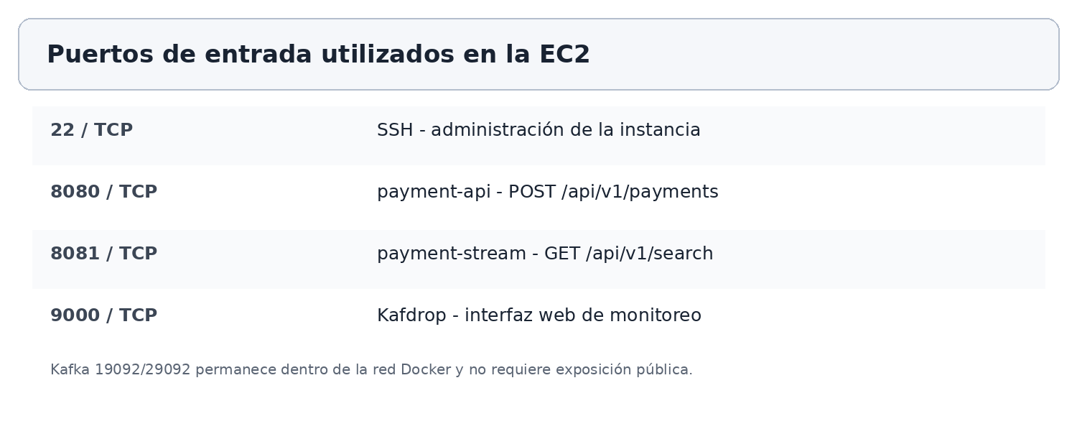
Servicio | Puerto | Protocolo | Finalidad
SSH | 22 | TCP | Administración
payment-api | 8080 | TCP | Registrar pagos
payment-stream | 8081 | TCP | Consultar saldos
Kafdrop | 9000 | TCP | Monitorear Kafka
Para una demostración pública pueden habilitarse 8080, 8081 y 9000 desde Internet. Como buena práctica, el puerto 22 debe limitarse a la IP del administrador y el puerto 9000 puede cerrarse una vez obtenidas las evidencias de Kafdrop.

5. Docker Compose y comunicación interna
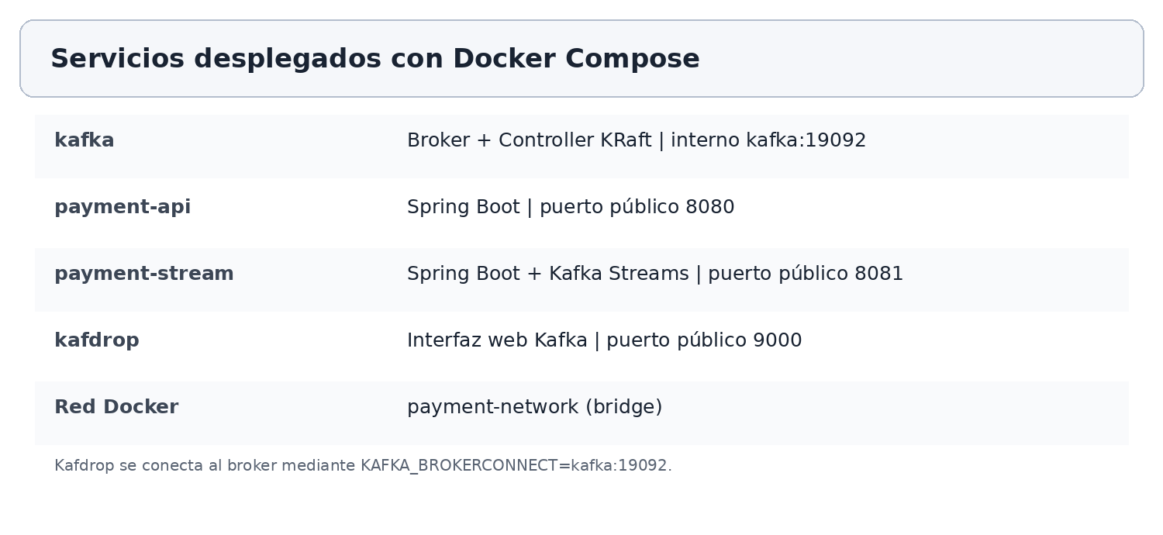
Los cuatro contenedores pertenecen a payment-network. Kafka se anuncia internamente como kafka:19092. Tanto payment-api como payment-stream utilizan ese bootstrap server, y Kafdrop utiliza KAFKA_BROKERCONNECT=kafka:19092. Por ello no es necesario abrir 19092 ni 29092 en el Security Group.

6. Flujo de procesamiento
1. El cliente envía un POST a http://3.81.44.40:8080/api/v1/payments.
2. payment-api serializa el pago y lo publica en el tópico payments usando card_id como key.
3. payment-stream consume payments y agrupa los movimientos por card_id.
4. Los abonos (A) se suman y los consumos (C) se restan; el resultado se materializa en payment-balances.
5. El cliente consulta los saldos mediante GET http://3.81.44.40:8081/api/v1/search.
6. Kafdrop, disponible en http://3.81.44.40:9000, permite revisar el tópico payments, particiones, mensajes y offsets.

7. Kafdrop como evidencia
Kafdrop fue agregado para cumplir el requisito de evidenciar los datos de Kafka y sus offsets. Después de generar pagos, se debe ingresar a la interfaz web, abrir el tópico payments y capturar una imagen donde se observen la partición, el offset, la key/card_id y el value JSON de cada mensaje.
Configuración principal de Kafdrop:
• Imagen: obsidiandynamics/kafdrop:latest
• Puerto: 9000:9000
• KAFKA_BROKERCONNECT: kafka:19092
• Red: payment-network
• Dependencia: Kafka en estado healthy

8. Endpoints de prueba
POST http://3.81.44.40:8080/api/v1/payments
GET http://3.81.44.40:8081/api/v1/search
Kafdrop http://3.81.44.40:9000

9. Evidencias recomendadas para el repositorio
En la carpeta docs/ se recomienda guardar capturas de: EC2 en estado Running y su IP pública; reglas finales del Security Group; docker compose ps con kafka, payment-api, payment-stream y kafdrop activos; POST exitoso; GET exitoso; y Kafdrop mostrando el tópico payments con mensajes y offsets.

10. Conclusión
La solución utiliza una arquitectura simple de una sola EC2, adecuada para la demostración académica. Docker Compose administra los cuatro componentes. Kafka permanece aislado dentro de la red Docker, mientras payment-api, payment-stream y Kafdrop se publican mediante los puertos 8080, 8081 y 9000 respectivamente. Kafdrop proporciona la evidencia visual necesaria para inspeccionar el tópico payments y sus offsets.

